 | CAISSE PRIMAIRE D’ASSURANCE MALADIE DU RHONE  DIRECTION PILOTAGE & RESSOURCES  UNITE MARCHES  unitemarches.cpam-rhone@assurance-maladie.fr

APPEL D’OFFRES OUVERT

MARCHE N° 26-2817

NETTOYAGE DES LOCAUX & DE LA VITRERIE
DE LA CPAM DU RHÔNE

REGLEMENT DE LA CONSULTATION COMMUN A TOUS LES LOTS
(RC)

 | DATES et HEURES IMPERATIVES :
VOIR 2.5 RC | Date(s) pour réaliser la visite obligatoire (article 2.5 du Règlement de Consultation)
23/07/2026 | Date limite pour poser des questions
24/07/2026 | Date limite pour la CPAM du Rhône pour apporter des modifications au DCE
31/07/2026  12h00 | Date limite de remise des offres

SOMMAIRE

PARTIE 1 : OBJET DU MARCHE  Quelles sont les informations importantes sur la procédure et le marché ? | PARTIE 2 : CONDITIONS DE LA CONSULTATION
PARTIE 3 : DOSSIER DE CONSULTATION  Quels sont les documents transmis par la CPAM du Rhône aux candidats ? | PARTIE 4 : CANDIDATURE & OFFRES  Quels sont les documents transmis par les candidats à la CPAM du Rhône et comment doivent-ils être transmis ?
PARTIE 5 : SELECTION DES CANDIDATURES ET DES OFFRES  Comment vont être analysés les documents transmis ? | PARTIE 6 : ATTRIBUTION DU MARCHE  Quelles sont les grandes étapes a la fin de la procédure ?
PARTIE 7 : PROCEDURES DE RECOURS | PARTIE 8 : SUPPORT TECHNIQUE  Contacts utiles pour les candidats

PARTIE 1 – OBJET DU MARCHE

  - – QUI SOMMES NOUS ?

La caisse primaire d'assurance maladie (CPAM) joue un rôle majeur au service de la protection de la santé des habitants de son territoire en permettant à chacun de se faire soigner quel que soit son niveau de ressources. Elle agit en lien étroit avec les autres acteurs locaux de l’Assurance Maladie (Carsat, service médical…) ainsi qu’avec de nombreux partenaires de la région.
Ses grandes missions sont les suivantes :
- Organiser l’affiliation des bénéficiaires, le remboursement des frais de santé et le versement des revenus de remplacement en portant une attention particulière aux plus fragiles ;
- Mener des actions de prévention et développer des parcours d’accompagnement individualisé pour accompagner les assurés dans la préservation de leur santé ;
- Réguler les dépenses et s’assurer de la qualité des soins en encourageant les bonnes pratiques, en favorisant la coordination des acteurs de santé et en luttant contre les abus et les fraudes.

Nos chiffres clés (2024) :

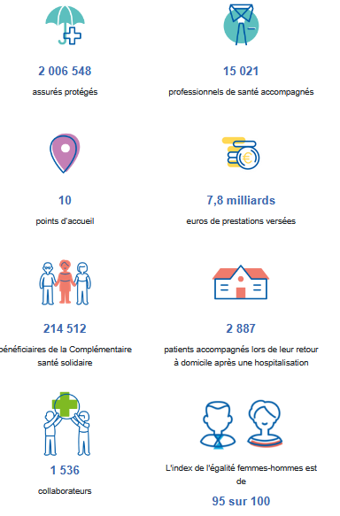

  - – QUEL EST L’OBJET DU MARCHE ?

Le marché a pour objet la réalisation de prestations de nettoyage des locaux, des vitreries pour le site de la Fédération d’Aubigny et les différents sites de la CPAM du Rhône.

Les stipulations du Cahier des Clauses Administratives Particulières (CCAP) et du Cahier des Clauses Technique Particulières (CCTP), à savoir :
- Le nettoyage des locaux,
- Le nettoyage des surfaces vitrées intérieures de l’ensemble des bâtiments et des surfaces vitrées extérieures des bâtiments de certains organismes,
- L’enlèvement des déchets,
- La fourniture, l’approvisionnement et la mise en place des consommables sanitaires (savon, essuie-mains, papier hygiénique, hygiène féminine…).

La description des prestations et leurs spécifications techniques sont indiquées dans le Cahier des Clauses Techniques Particulières (CCTP).

Le marché est alloti comme suit :
- LOT 01 : Fédération d’Aubigny
- LOT 02 : Siège de la CPAM du Rhône (Zola & Pressensé)
- LOT 03 : Autres sites de la CPAM du Rhône.

  - – DESCRIPTION GENERALE DE LA CONSULTATION

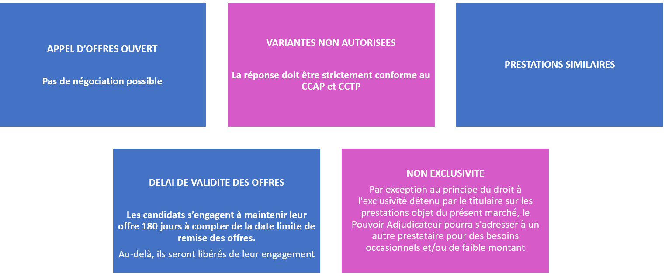

    - - ALLOTISSEMENT :

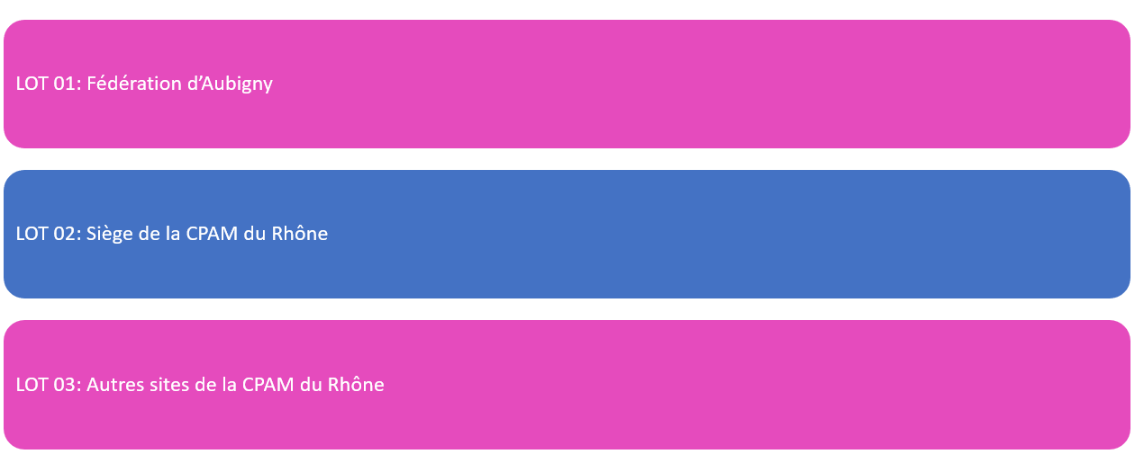

    - - PLANNINGS

Planning de l’appel d’offres
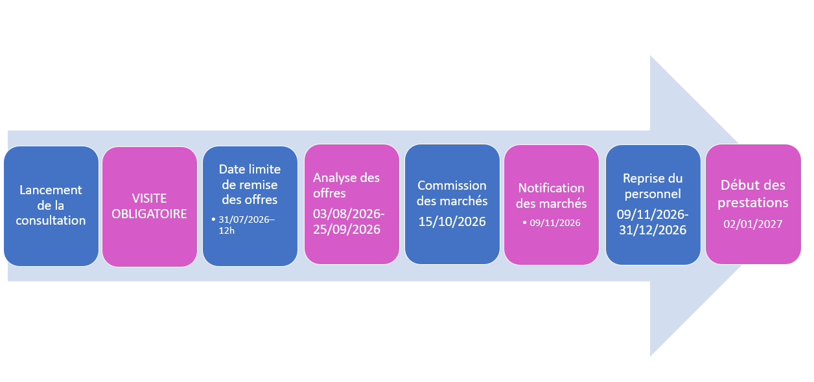

  - – COMMENT LE MARCHE VA-T-IL S’EXECUTER ?

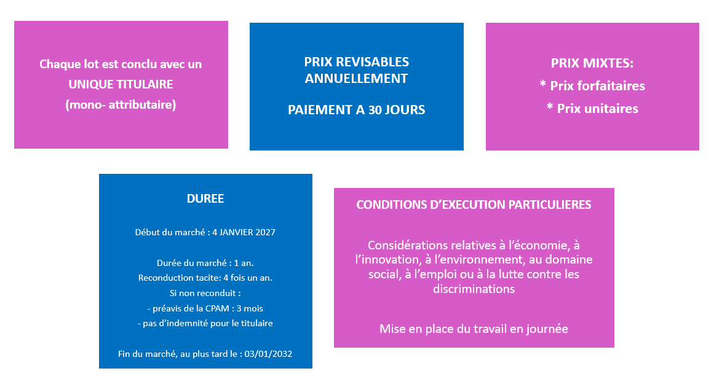

PARTIE 2 – CONDITIONS DE PARTICIPATION

2.1 – LE MARCHE EST-IL RESERVE ?

Non

2.2 – FAUT-IL FAIRE UNE VISITE AVANT DE REMETTRE UNE OFFRE ?
Une visite obligatoire sera organisée dans le cadre de l’appel d’offre afin de permettre aux candidats d’appréhender nos différents sites et leurs contraintes.
Pour une meilleure organisation, afin de préparer leur venue, les candidats devront prévenir

Mme Karine BONENTI, 07 64 51 16 77, karine.bonenti@assurance-maladie.fr
Mme Nora ZEROUAL, 07 64 00 80 97, nora.zeroual@assurance-maladie.fr

La visite aura lieu uniquement aux dates et heures indiquées ci- après :

Date et heures de visite des lieux
FEDERATION D’AUBIGNY | 03 JUILLET 2026  RDV 09h30 au Poste de Sécurité  OU  06 JUILLET 2026  RDV 14h00 au Poste de Sécurité
ZOLA | 03 JUILLET 2026  RDV 14h30 au Poste de Sécurité  OU  06 JUILLET 2026  RDV 09h30 au Poste de Sécurité
PARILLY | 07 JUILLET 2026  RDV 14h00 devant l’agence assurés  OU  09 JUILLET 2026  RDV 09h30 devant l’agence assurés
VERDUN | 07 JUILLET 2026  RDV 09h30 devant l’entrée  OU  09 JUILLET 2026  RDV 14h00 devant l’entrée

La visite est susceptible de susciter de nouvelles questions qui devront être poser par écrit par le biais de la PLACE exclusivement.
Les représentants de la CPAM ne répondront à aucune de vos questions pendant la visite.

2.3 – REPONDRE SEUL OU A PLUSIEURS ?

Pour chaque lot, vous pouvez vous présenter seul ou associés à d’autres opérateurs. Il peut s’agir d’entreprises qui s’associent à vous pour former un groupement momentané d’entreprises et/ou de sous-traitants auxquels vous allez faire appel ;

Mais, il est interdit aux candidats de présenter plusieurs offres, au sein d’un même lot, en agissant à la fois :
- soit en qualité de mandataire sur plusieurs offres
- soit en qualité de mandataire et candidat individuel sur plusieurs offres.

Candidater seul

Si vous envisagez une candidature en tant que candidat unique, il n’y a pas de contraintes particulières. Ce choix n’interdit pas de faire appel à la sous-traitance, plus tard en cours de marché.

Candidater en groupement d’entreprises

Au stade de la présentation de la candidature et/ou de l’offre, aucune forme de groupement n’est imposée.

Au stade de l’exécution du marché, le groupement peut être :
- soit solidaire
- soit conjoint mais dans ce cas, le mandataire devra être solidaire. Autrement dit, il sera solidaire de chacun des membres du groupement, pour ses obligations contractuelles à l'égard de la CPAM du Rhône.
Rappel : Une même entreprise ne peut être mandataire que d’un seul groupement.
Toutefois, la CPAM du Rhône manifeste pour le présent marché une préférence pour la forme du groupement solidaire.
Candidater avec un sous-traitant

Vous pouvez faire appel à la sous-traitance, que vous répondiez seul ou en groupement d’entreprise.
Pour rappel, le sous-traitant est l’entreprise qui va exécuter une partie de la prestation commandée, en lieu et place du titulaire, mais sous la responsabilité de ce dernier. Il se distingue donc du fournisseur qui se contente de donner les moyens au titulaire d’exécuter lui-même sa prestation. Seuls les sous-traitants doivent faire l’objet d’une déclaration.
Si, pour l’analyse de votre offre technique, vous souhaitez vous appuyer sur les moyens humains/matériels ou encore sur la méthodologie proposée par votre sous-traitant, vous devez nous fournir une déclaration de sous-traitance.
Pour cela, le dossier du sous-traitant devra comprendre (via le formulaire DC4 ou sur papier libre) :
- Un engagement écrit du sous-traitant ;
- Une déclaration du sous-traitant mentionnant les éléments figurant l'article R. 2193-1 du code de la commande publique ;

- Une déclaration du sous-traitant justifiant qu'il n’est pas dans un cas d’exclusion de la procédure de passation.

PARTIE 3 – DOSSIER DE CONSULTATION

3.1 – TELECHARGER LE DOSSIER DE CONSULTATION

Vous pouvez télécharger le dossier de consultation en vous rendant sur la plateforme de dématérialisation PLACE : https://www.marches-publics.gouv.fr/

Lors du téléchargement, nous vous recommandons vivement de vous identifier, afin d'être tenu informé automatiquement des reports de délai, modifications et des précisions éventuellement apportées au marché en cours de consultation

3.2 – VERIFIER LE CONTENU DU DOSSIER DE CONSULTATION

N° | DOCUMENT
0 | Le règlement de consultation (RC)
1 | L’Acte d’Engagement et ses annexes  - Annexe 1 : La décomposition du Prix Global et Forfaitaire (DPGF)  - Annexe 2 : Le Bordereau de Prix Unitaires (BPU)
2 | Cahier des Clauses Administratives Particulières (C.C.A.P) et ses annexes  - Annexe 1 : Sécurité et confidentialité  - Annexe 2 : Livret de sécurité de l’information
3 | Cahier des Clauses Techniques Particulières (C.C.T.P) et ses annexes  - Annexe 1 : Description des fréquences d'intervention  - Annexe 2 : Description des surfaces  - Annexe 3 : Surfaces vitrées  - Annexe 4 : Reprise du personnel (2 documents  - Annexe 5 : Grille de contrôle  - Annexe 6 : Adresse_ouverture des sites
4 | Cadre Technique de Réponse

3.3 - LES MODIFICATIONS DE DETAIL DU DCE PAR LA CPAM DU RHONE

La CPAM du Rhône se réserve le droit d’apporter des modifications de détail au dossier de consultation (cf. date en page de garde).
Les candidats devront alors répondre sur la base du dossier modifié sans pouvoir élever aucune réclamation à ce sujet.

3.4 – EN CAS DE QUESTIONS SUR LE DCE

Pour obtenir tous les renseignements complémentaires qui leur seraient nécessaires au cours de leur étude, les candidats devront faire une demande écrite sur la plateforme de dématérialisation PLACE, sur le profil acheteur de la CPAM du Rhône (cf. avant la date indiquée en page de garde)
Une réponse sera alors adressée, par écrit, à toutes les entreprises s’étant identifiées sur la plateforme et ayant retiré le dossier.

PARTIE 4 – CANDIDATURE & OFFRE

Les candidatures et les offres seront entièrement rédigées en langue française et exprimées en euros.
Si les documents fournis ne sont pas rédigés en langue française, vous devez les accompagner d'une traduction en français.

Chaque candidat (ou chaque membre du groupement) aura à produire un dossier complet comprenant les pièces suivantes :

4.1 – Le dossier de candidature

Les informations suivantes sont à transmettre :

Les renseignements concernant la situation juridique de l’entreprise
1 | Lettre de candidature (ou DC1 dernière version recommandée) ;
2 | DC2 (déclaration du candidat) ;
3 | Documents relatifs aux pouvoirs des personnes habilitées à engager le candidat dans le cadre de la consultation ;
4 | Copie du ou des jugements prononcés, si le candidat est en redressement judiciaire ;
5 | Déclaration sur l’honneur pour justifier que le candidat n’entre dans aucun des cas mentionnés aux articles L.2141-1 à L.2141-5 et 45 et L.2141-7 à L.2141-11 du code de la commande publique 48 et qu’il est en règle au regard du respect des articles L. 5212-1 à L.5212-11 du code du travail concernant l’emploi des travailleurs handicapés (article R.2344-2 du code de la commande publique).
Les renseignements concernant la capacité économique et financière de l’entreprise
6 | Déclaration concernant le chiffre d’affaires global et le chiffre d’affaires concernant les fournitures et services objet du marché, réalisés au cours des trois derniers exercices disponibles ;
7 | Déclaration appropriée de banques ou preuve d’une assurance pour les risques professionnels ;
Les renseignements concernant les références professionnelles et la capacité technique de l’entreprise
8 | Liste des principales fournitures et prestations similaires effectuées au cours des trois dernières années, indiquant le montant, la date et le destinataire public ou privé. Les livraisons sont prouvées par des attestations du destinataire ou, à défaut, par une déclaration de l’opérateur économique ;
9 | Déclaration indiquant les effectifs moyens annuels du candidat et l’importance du personnel d’encadrement pour chacune des trois dernières années ;
10 | Déclaration indiquant l’outillage, le matériel et l’équipement technique dont le candidat dispose pour la réalisation de marchés de même nature ;

Pour attester de votre aptitude et de votre capacité, vous pouvez :

- Choisir de bénéficier des fonctionnalités offertes par le service eDUME
- Renseigner le DC1 et DC2 (documents sont disponibles sur https://www.economie.gouv.fr/daj/formulaires-declaration-du-candidat)

En cas de sous-traitance, il conviendra de transmettre le dossier ci-dessus accompagné d’un DC4 complété et signé.
1/ Pour justifier de ses capacités professionnelles, techniques et financières, le candidat, même s'il s'agit d'un groupement, peut demander que soient également prises en compte les capacités professionnelles, techniques et financières d'autres opérateurs économiques, quelle que soit la nature juridique des liens existant entre ces opérateurs et lui. Dans ce cas, le candidat produit les mêmes documents concernant cet opérateur économique que ceux qui lui sont exigés par le maitre d’ouvrage. En outre, pour justifier qu'il dispose des capacités de cet opérateur économique pour l'exécution du marché, le candidat produit un engagement écrit de l'opérateur économique, même pour les sociétés d’un même groupe.
2/ Si le candidat est objectivement dans l'impossibilité de produire, pour justifier de sa capacité financière, l'un des renseignements ou documents demandés par le maitre d’ouvrage, il peut prouver sa capacité par tout autre document considéré comme équivalent par le maitre d’ouvrage.
3/ Une même personne ne peut représenter plus d'un candidat pour un même marché.
Pour justifier les capacités professionnelles techniques et financières d’un ou plusieurs sous-traitants, le candidat produit les mêmes documents concernant le sous-traitant que ceux exigés des candidats par le maitre d’ouvrage à l’article 3.2 du présent règlement de la consultation.

En cas de groupement, l'ensemble des éléments de candidature demandés doit être transmis pour chaque membre du groupement, en revanche, la signature du eDUME ou de la lettre de candidature n’est pas requise.

Si des pièces visées ci - dessus sont manquantes ou incomplètes, le pouvoir adjudicateur peut décider de demander aux candidats concernés de produire ou compléter ces pièces.

Un candidat qui fait une fausse déclaration est sanctionnable au titre de l’article 441-1 du Code pénal pour faux et usage de faux.

– Le dossier de l’offre
2 pièces sont à remettre :

- - L’Acte d’Engagement et ses annexes :

- L’annexe 1 : Décomposition du Prix Global & Forfaitaire (DPGF)
- L’annexe 2 : Bordereaux de prix unitaire (BPU)

- Le Cadre Technique de Réponse (C.T.R) en respectant impérativement la trame du document type transmis (4_26-2817_CTR)
Toutes information complémentaire que le candidat souhaite apporter fera l’objet d’une annexe complémentaire au CTR. Tout report à cette annexe devra expressément être mentionné. A défaut, la CPAM du Rhône établira son analyse des offres uniquement sur les éléments transmis dans le CTR.

Le cadre technique de réponse devra faire état des dispositions que le candidat se propose d'adopter pour l'exécution des prestations sans pour autant modifier la teneur des documents contractuels.

L’offre doit être remise avant le 31/07/2026 à 12h00

La signature de ces pièces n’est pas requise lors de la remise de l’offre.

> Si le candidat souhaite déclarer un sous-traitant au moment du dépôt de l'offre, le candidat fournit au Maitre d’Ouvrage une déclaration (ou formulaire DC4 obtenu gratuitement sur le site internet du ministère de l’économie, des finances et de l’industrie : http://www.economie.gouv.fr/daj/formulaires) mentionnant :

- La nature des prestations sous-traitées ;
- Le nom, la raison ou la dénomination sociale et l'adresse du sous-traitant proposé ;
- Le montant maximum des sommes à verser par paiement direct au sous-traitant ;
- Les conditions de paiement prévues par le projet de contrat de sous-traitance et, le cas échéant, les modalités de variation des prix ;
- Les capacités techniques, professionnelles et financières du sous-traitant.

Il remet également une déclaration du sous-traitant indiquant qu'il ne tombe pas sous le coup d'une interdiction d'accéder aux marchés publics.
Cette déclaration sera annexée à l’acte d’engagement du marché.

En cas de candidature groupée, les cotraitants sont dispensés de viser l’acte d’engagement dès lors qu’ils habilitent le mandataire à s’engager en leur nom dans un document dédié. Les signataires doivent être habilités à engager le candidat. Il est toutefois précisé qu’en répondant à la consultation, le candidat en accepte les conditions. Ainsi, même non signées, sa candidature et son offre l’engagent pour la durée prévue dans le présent document, article « Durée de validité des offres ».

– Comment déposer mon pli (candidature + offre) ?

Vous devez impérativement remettre les plis par voie dématérialisée. Tout autre mode de transmission est interdit. Les conditions de dépôt des plis sont les suivantes :
Les offres sont à déposer sur la plateforme de dématérialisation PLACE : https://www.marches-publics.gouv.fr/, au plus tard à la date et l’heure indiquées en page de garde du présent document.

Attention : pensez à anticiper votre dépôt plusieurs heures avant l’heure limite.

Si vous transmettez successivement plusieurs offres, seule est ouverte la dernière offre reçue dans le délai fixé pour la remise des offres.

– Copie de Sauvegarde

Parallèlement à l’envoi électronique de leur dossier, la CPAM du Rhône incite fortement les candidats à faire parvenir une copie de sauvegarde, destinée à se substituer au pli dématérialisé en cas d’anomalie de celui-ci.

La copie de sauvegarde peut être :
- sur support physique électronique (cédérom, DVD Rom, clé USB).
- ou bien sur support papier. Dans ce cas, les documents figurant sur ce support doivent être signés en original (pour les documents dont la signature est demandée).

Cette copie comporte les mentions obligatoires suivantes :

Copie de sauvegarde
Marché 26-2817
NETTOYAGE DES LOCAUX – LOT …………
ENTREPRISE : ……………………………………………………………………………………..
NE PAS OUVRIR »

Elle sera transmise soit :
- En mains propres / par transporteur

Se présenter à l’Economat de la Caisse Primaire d’Assurance Maladie du Rhône,
Rez-de-Chaussée
- rue Pierre Cacard,
69100 VILLEURBANNE
Du lundi au jeudi de 08h30 à 12h00 et de 13h00 à 16h00
Et le vendredi de 08h30 à 12h.

Un récépissé horodaté sera réalisé par l’Economat à la livraison, celui-ci fera foi.

- Par pli recommandé avec avis de réception postal :

Madame la Directrice Générale
CAISSE PRIMAIRE D’ASSURANCE MALADIE DU RHÔNE
Département Achat – groupe Marchés Bureau D101s
276, cours Emile Zola
69619 VILLEURBANNE Cedex

La copie de sauvegarde doit être remise avant la date limite de remise des offres indiquée en page de garde.

La copie de sauvegarde pourra être ouverte dans les cas prévus à l’article 7 de L’arrêté du 14/12/2009 relatif à la dématérialisation des marchés publics.
Le pli contenant la copie de sauvegarde sera détruit par le pouvoir adjudicateur s’il n’est pas ouvert.

Article 5 : Conditions de transmission des plis

5.1 - Transmission obligatoire de l’offre sous forme dématérialisée

Aucune transmission par voie papier n’est autorisée pour cette consultation.
Le pouvoir adjudicateur impose la transmission des documents par voie électronique sur son profil acheteur.

Chaque transmission fera l’objet d’une date certaine de réception et d’un accusé de réception électronique.

Lors du déroulement de la procédure, le soumissionnaire est lié par le présent règlement de la consultation ainsi que par les conditions d’utilisation de la plateforme.

Anti-virus
Les candidats s’assureront avant la constitution de leur pli que les fichiers transmis ne comportent pas de virus. Si un programme informatique malveillant est détecté par le pouvoir adjudicateur dans un fichier transmis par voie électronique ou bien dans une copie de sauvegarde ouverte régulièrement, le pouvoir adjudicateur considérera ce document comme nul. Il sera réputé n’avoir jamais été reçu et le candidat en sera informé dans les conditions des articles R. 2181-1 à 4 du C.C.P.

Gestion des hors délais
Les plis transmis par voie électronique sont horodatés ; tout pli qui parviendrait au-delà de la date et de l’heure limite de dépôt (telles qu’indiquées dans l’Avis d’Appel Public à la Concurrence (A.A.P.C)), sera considéré comme hors délai. Le fuseau horaire de référence sera celui de (GMT+01:00) Paris, Bruxelles, Copenhague, Madrid.

5.2 - Signature électronique

Rappel : La signature de l’offre est possible mais n’est pas obligatoire. Seul le candidat informé que son offre est retenue est tenu de la signer - cf. article 7.2 du présent Règlement de consultation

5.2.2 - L’outil de signature électronique

Le signataire utilise l’outil de signature électronique de son choix (logiciel, service en ligne à l’instar du profil d’acheteur de l’acheteur, parapheur électronique etc.) pour apposer la signature avec le certificat utilisé. L’outil est conforme aux formats réglementaires (XAdES, CAdES ou PAdES) et doit produire des jetons de signature.
S’il utilise un autre outil de signature que celui du profil d’acheteur, cet outil doit être conforme aux exigences du règlement européen eIDAS et notamment celles fixées à son annexe II. Le signataire doit transmettre le mode d’emploi permettant à l’acheteur de procéder aux vérifications nécessaires.
Quel que soit l’outil utilisé, celui-ci ne doit ni modifier le document signé ni porter atteinte à son intégrité.

PARTIE 5 – ANALYSE DES CANDIDATURE & NOTATION DES OFFRES

5.2.1 - Les exigences relatives aux certificats de signature du signataire :
Toutes les dispositions du présent article s’appliquent aux copies de sauvegarde.
Le niveau de sécurité requis pour le certificat de signature électronique est le niveau (**) du RGS. Les certificats RGS (Référentiel Général de Sécurité) sont référencés dans une liste de confiance française (http://www.lsti-certification.fr/) ou dans une liste de confiance d'un autre Etat-membre de l'Union européenne.

Toutefois, le candidat est libre d'utiliser le certificat de son choix si celui-ci est conforme aux obligations du Règlement européen n°910/2014 du 23 juillet 2014 sur l’identification électronique et les services de confiance pour les transactions électroniques « eIDAS ». La signature doit être une signature « avancée » reposant sur un certificat qualifié. La signature peut être qualifiée, au sens du même règlement.
Le certificat de signature utilisé selon le standard RGS reste valable jusqu’à son expiration.

Conformément à l’article R. 2182-3 du CCP et de l’arrêté du 22 mars 2019 relatif à la signature électronique des contrats de la commande publique, le certificat de signature électronique qualifié doit entrer dans l’une des deux catégories suivantes :
- Certificat délivré par une autorité de certification française ou étrangère répondant aux exigences équivalentes à l’annexe I du règlement « eIDAS ».
- Certificat qualifié délivré par un prestataire de service de confiance qualifié répondant aux exigences du règlement sus visé ;

Dans ce deuxième cas, il doit transmettre tous les éléments nécessaires à la vérification de cette conformité.

RAPPEL GENERAL :
En cas de fichier zippé, chaque document pour lequel une signature est requise doit être signé séparément.

5.1 – Analyse des candidatures
Cette étude sera menée dans les conditions prévues aux articles R. 2144-1 à 7 du Code de la commande publique.

Conformément aux dispositions de l’article R 2161-4 du Code de la Commande Publique sera effectuée uniquement pour le candidat arrivant en tête de l’étude des offres :

- La vérification de la capacité économique et financière
- La vérification des garanties et des capacités techniques et professionnelles

Dans l’hypothèse où ce dernier ne répondrait pas aux exigences demandées au sein du présent Règlement de Consultation, ses vérifications seront effectuées pour le candidat ayant obtenu la seconde meilleure note dans le rapport d’analyse des offres et ainsi de suite.

5.2 – Analyse des offres
Ce jugement sera effectué selon les principes posés par les articles L. 2152-7 et 8 et R. 2152-1 à 13 du CCP et donnera lieu à un classement des offres.

POUR L’ENSEMBLE DES LOTS, les offres seront examinées en fonction des critères pondérés suivants :

Critère 1 |  | PRIX |  |  | 30 %
Critère 2 |  | VALEUR TECHNIQUE |  |  | 70 %
 |  | Sous-critère 1 |  | ORGANISATION & METHODOLOGIE D’EXECUTION apprécié au regard d’une note méthodologique claire et détaillée qui porte notamment sur :  - La compréhension du besoin et les contraintes des différents sites.  Pour le lot 03 uniquement : Une note spécifique sera transmise pour les sites : Verdun & Baraban.  - Planning & fréquences d’intervention  - Gestion des urgences et réclamations  - Moyens de suivi/contrôle de qualité interne (procédure qualités, contrôle et audits…)  - Moyens mis en œuvre pour assurer la sécurité du personnel en charge de l’exécution  - Digitalisation du suivi, présentation des outils numériques déployés pour le suivi de l’exécution du marché. | 35
 |  | Sous-critère 2 |  | MOYENS HUMAINS AFFECTES AU MARCHE apprécié au regard d’une note méthodologique claire et détaillée qui porte notamment sur :  - Présentation détaillée des effectifs dédiés (avec qualification et expériences des agents)  - Présentation détaillée de l’encadrement du personnel mis en place pour l’exécution du marché : présentation détaillée des CV des chefs d’équipes / chef de site, le nombre d’heure affectées à l’encadrement non œuvrant, taux d’encadrement….  Gestion du personnel :  * Gestion du turn over du personnel et actions mises en œuvre pour les remplacements du personnel absent dans les délais prescrits au CCTP (24h).  * Les actions mises en place pour la gestion du personnel et sa formation avec par exemple l’évaluation des besoins en formation et les actions de formation envisagées pour assurer une meilleure qualité de service. | 20
 |  | Sous-critère 3 |  | RSE apprécié au regard d’une note méthodologique claire et détaillée qui porte notamment sur :  - Présentation détaillée de la méthodologie utilisée pour le déploiement du travail en journée.  - Santé environnementale (produits utilisés, protection du personnel, méthodes …) | 15

5.2.3 - METHODE DE NOTATION :

- LA VALEUR TECHNIQUE

Le critère valeur technique sera apprécié au regard des éléments indiqués dans le Cadre Technique de Réponse (C.T.R) en fonction des sous critères pondérés indiqués ci-dessus.

Les notes relatives aux éléments « Valeur Technique » seront attribuées au regard de la qualité, de la pertinence et de l’exhaustivité des éléments de réponse tendant à satisfaire à chaque sous-critère ci-dessous.

Pour rappel le C.T.R doit être présenté en application des dispositions indiquées à l’article 4.2 du présent Règlement de Consultation.

- LE PRIX

Ce critère sera noté au regard du montant mensuel € TTC, du lot concerné, indiqué dans la Décomposition du Prix Global et Forfaitaire (DPGF)avec la formule suivante :

Prix du moins disant x 30
Prix du candidat analysé

Note sur 30 valant 30% de la note finale.

PARTIE 6 – ATTRIBUTION DU MARCHE

7.1 - Attribution

Suite à l’analyse des offres, un courrier d’attribution, signé par la personne habilitée au sein de la CPAM du Rhône, viendra informer l’attributaire du choix, sous réserve de l’obtention des documents ci-dessous.

7.2 – Pièces à remettre par l’attributaire

Le candidat auquel il est envisagé d’attribuer le marché doit remettre à la CPAM du Rhône dans un délai de 8 jours calendaire après en avoir averti, les documents en cours de validité exigés par la réglementation :

- Un état annuel des certificats reçus (formulaire NOTI1), signé de la Trésorerie Générale ou Cerfa n°3666.

- Une attestation de fourniture de déclarations sociales émanant de l'organisme de protection sociale chargé du recouvrement des cotisations et des contributions sociales datant de moins de 6 mois (article D8222-5 du code du travail).

- Lorsque qu’une immatriculation au Registre du Commerce et des Sociétés (RCS) ou au Répertoire des Métiers (RM) est obligatoire ou lorsque la profession est réglementée, l'un des documents suivants (article D8222-5 du code du travail) :

A compter du 1er novembre 2021 le K-Bis ne sera plus exigé auprès des candidats, ils devront à la place transmettre leur numéro unique d'identification, le Siren, grâce auquel l’organisme pourra recueillir lui-même les informations nécessaires.
L’acheteur devra se connecter sur le site https://annuaire-entreprises.data.gouv.fr/.
Le Kbis pourra cependant toujours être demandé « lorsqu'en raison d'une impossibilité technique, une administration chargée de traiter une demande ou une déclaration ne peut accéder, par l'intermédiaire [du] système électronique, aux données nécessaires en utilisant le numéro unique d'identification ».
- Une carte d'identification justifiant de l'inscription au RM.
- Un devis, un document publicitaire ou une correspondance professionnelle, à condition qu’y soient mentionnés le nom ou la dénomination sociale, l’adresse complète et le numéro d’immatriculation au RCS ou au RM ou à une liste ou un tableau d’un ordre professionnel, ou la référence de l’agrément délivré par l’autorité compétente.
- Un récépissé du dépôt de déclaration auprès d'un centre de formalités des entreprises pour les personnes en cours d'inscription.

- Dans le cas où il n'est pas tenu de s'immatriculer au RCS ou au RM et n'est pas en mesure de produire une carte d'identification justifiant de son inscription au RM, le candidat individuel ou le membre du groupement doit produire le récépissé du dépôt de déclaration auprès d'un centre de formalités des entreprises (article D8222-5 du code du travail).

- La liste nominative des salariés étrangers employés par l’entrepreneur et soumis à autorisation de travail, conformément aux articles D8254-2, D8254-3, D8254-4, D8254-5 du code du travail. Cette liste doit préciser, pour chaque salarié, sa date d’embauche, sa nationalité ainsi que le type et le numéro d’ordre du titre valant autorisation de travail. Cette liste est également exigée en cas de sous-traitance.

- Une attestation d’assurances telles que mentionnées à l’article 9 du CCAP.

A défaut de production de ces pièces dans les délais impartis, son offre sera exclue.
La CPAM du Rhône, contactera alors le candidat arrivé dans la position suivante lors de l’étude technique, est sollicité pour produire les certificats et attestations nécessaires pour que le marché lui soit attribué.
Il sera procédé ainsi dans l’ordre de classement jusqu’à ce que l’un des candidats classés remette effectivement ces documents conformément aux articles R2143-6 à 12 et R2143-16 du code de la commande publique au profit de l’offre du candidat arrivant en 2e position et ainsi de suite.

7.2 - Remise de l’Acte d’Engagement signé

La signature n’étant pas exigée au stade de la remise des plis, seul le titulaire du marché devra, le cas échéant, procéder à la signature de son offre.

La signature emporte engagement du candidat sur la teneur de l’ensemble des éléments contenus dans son offre.

Si l’Acte d’engagement ne peut pas être signé électroniquement, il devra être rematérialiser et à sa signer de manière manuscrite avant envoi postal à l’adresse suivante :

Madame la Directrice Générale
CAISSE PRIMAIRE D’ASSURANCE MALADIE DU RHÔNE
Département Achat –Unité Marchés Publics Bureau D101s
276, cours Emile Zola
69619 VILLEURBANNE Cedex

7.3 - Mise au point

Il peut être demandé au soumissionnaire retenu, en accord avec lui, de procéder à une mise au point des composantes du marché public. Cette demande ne peut avoir pour objet de modifier des éléments substantiels de l'offre ou du marché public.

7.4 - Information aux candidats non retenus

Après attribution du marché, conformément aux dispositions de l’article R. 2181-1 du Code de la commande publique le représentant du pouvoir adjudicateur avise tous les autres candidats du rejet de leur offre.

7.5 - Notification

Après signature de l’acte d’engagement par le représentant du pouvoir adjudicateur, le marché est notifié au titulaire, conformément aux dispositions de l’article R. 2182-4 du CCP.

PARTIE 7 – PROCEDURES DE RECOURS

En cas de litige, l’instance chargée des procédures de recours sera le :

TRIBUNAL JUDICIAIRE DE LYON
67, rue Servient
69 433 LYON CEDEX 03
Téléphone : 04.72.60.70.12
Email : tj-lyon@justice.fr

Toute décision faisant grief pourra faire l’objet :

- d’un recours gracieux auprès du Directeur Général de la CPAM du Rhône dans un délai de 2 mois à compter de la date de notification de la décision faisant grief ;
- d’un référé précontractuel pour contester un manquement aux obligations de publicité et/ou de mise en concurrence, devant le TJ de Lyon, jusqu’à la signature du marché en application des articles 1441-1 et 1441-2 du Code de Procédure Civile ;
- d’un référé contractuel pour contester un manquement aux obligations de publicité et/ou de mise en concurrence, devant le TJ de Lyon :
  - Si publication d’un avis d’intention de conclure au Journal Officiel de l’Union Européenne avant la signature du marché, dans un délai de 11 jours à compter de sa publication en application de l’article 13 de l’ordonnance 2009-515 du 7 mai 2009,
  - si publication d’un avis d’attribution au Journal Officiel de l’Union Européenne, dans un délai de 31 jours à compter cette publication, en application de l’article 1441-3 du Code de Procédure Civile ;
  - si aucun des deux avis précités n’a été publié, dans un délai de 6 mois à compter du lendemain du jour de la conclusion du marché, en application de l’article 1441-3 du Code de Procédure Civile ;
- d’un recours au fond devant le TJ de Lyon dans un délai de 2 mois à compter de la date de notification de la décision de rejet.
Service auprès duquel des renseignements peuvent être obtenus concernant l’introduction des recours : Greffe du TJ de Lyon (adresse identique à celle précitée).

PARTIE 8 – SUPPORT TECHNIQUE

Liens plateforme pour « pré requis » + rubriques « outil » et « aide » | https://www.marches-publics.gouv.fr/?page=Entreprise.EntreprisePremiereVisite  https://www.marches-publics.gouv.fr/?page=Entreprise.EntrepriseGuide&Aide
Service Support Clients de la plateforme | https://www.marches-publics.gouv.fr/app.php/entreprise/aide/assistance-telephonique#

.

Le règlement de la consultation (RC) décrit les règles de la procédure de passation. Il n’a pas valeur contractuelle.
Il est précisé que les données nominatives collectées par les différents formulaires sont destinées à la CPAM du Rhône. Le candidat est donc réputé avoir été informé que CPAM du Rhône est responsable du traitement des données ainsi collectées. Il doit donc exercer son droit d’accès, de modification et de suppression directement auprès des services compétents de CPAM du Rhône.
Les entreprises nouvellement créées pourront justifier de leurs chiffres d’affaires et de leurs références par différents moyens (expérience professionnelle du chef d’entreprise ou de ses collaborateurs, …).

